

БУДІВЕЛЬНІ РИШТУВАННЯ
ДЛЯ ОПОРЯДЖУВАЛЬНИХ РОБІТ

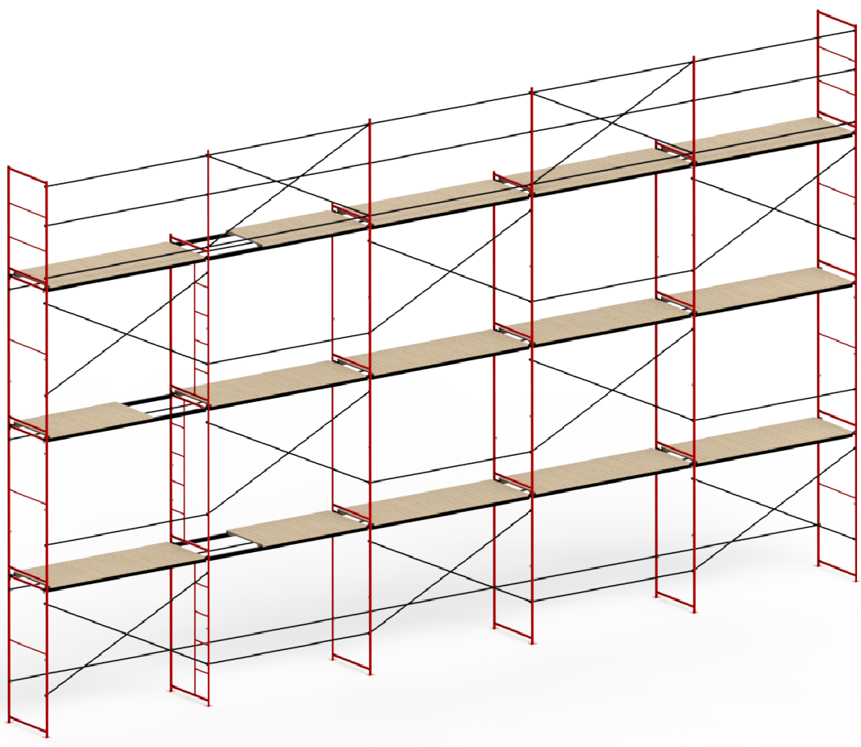

РАМНІ РИШТУВАННЯ

ІНСТРУКЦІЯ З ЕКСПЛУАТАЦІЇ
Дана інструкція з експлуатації містить відомості, необхідні для технічно правильного проведення монтажу, експлуатації та демонтажу рамних риштувань.
Конструкція рамних риштувань має високу надійність, універсальні властивості в застосуванні і технологічність у виготовленні.
Суворе виконання всіх вказівок, перерахованих в цій інструкції, ретельний і своєчасний догляд за риштуваннями гарантують нормальні умови проведення робіт на риштуваннях.
Рамні риштування (далі по тексту риштування) призначені для виконання будівельних, ремонтних і реставраційних робіт, як зовні, так і всередині будівель і споруд.
Риштування можуть використовуватися для будівель складної конфігурації, як у плані, так і по висоті.

ОСНОВНІ ТЕХНІЧНІ ДАНІ

Найменування параметру | Значення для опоряджувальних робіт
Максимальна допустима висота, м | 40
Ширина настилу, м | 1,0
Крок рам вздовж стіни, м | 3,0
Регульований крок ярусу, м | 2,0
Крок ярусу вільного проходу, м | 1,0
Максимальне поверхневе  навантаження на настил, кг/м² | 200

1. Експлуатаційні обмеження

1.1 Риштування висотою до 4 м допускаються до експлуатації тільки після їх прийняття виконробом і реєстрації в журналі робіт, а вище 4 м риштування допускається експлуатувати після прийняття їх за актом комісією, призначеною керівником будівельно-монтажної організації й оформлення акта прийняття риштувань.
Акт прийняття повинен затверджуватися головним інженером організації, яка приймає риштування в експлуатацію.
Працювати на риштуваннях дозволяється тільки після затвердження акта прийняття риштувань в експлуатацію.
1.2 При прийнятті риштувань в експлуатацію повинно перевірятися:
- відповідність зібраного каркаса риштувань монтажним схемам і правильність монтажу вузлів;
- наявність вузлів і кріплень, які забезпечують стійкість і міцність конструкції;
- вертикальність установки;
- надійність опорних майданчиків;
- правильність і надійність кріплення риштувань до стін будівлі;
- наявність і надійність огороджень на риштуваннях;
- наявність заземлення, громовідводу;
- наявність плакатів із зазначенням величини і схеми розміщення навантажень в місцях підйому людей на риштування.
1.3 Риштування повинні бути зареєстровані в журналі обліку відповідно до ДСТУ Б В.2.8-39:2011 і НПАОП 0.00-1.71-13. Журнал повинен зберігатися на кожному будівельному об'єкті.
Реєстраційний номер повинен бути нанесений на видному місці на елемент конструкції риштувань або на прикріпленій до них таблиці.
1.4 Риштування, на яких протягом місяця і більше роботи не проводилися, перед поновленням робіт необхідно приймати в порядку, передбаченому п. 1.2 даної інструкції по експлуатації.
1.5 Додатковому огляду підлягають риштування після дощу, вітру, відлиги або землетрусу, які можуть вплинути на їх несучу здатність, а також на деформацію несучих елементів лісів. При виявленні порушень несучої здатності лісів або деформації їх елементів, ці порушення мають бути усунені, а ліси прийняті повторно в порядку, зазначеному в п. 1.2 даної інструкції.
1.6 Результати проведення періодичних оглядів риштувань повинні бути також відображені в журналі згідно ДСТУ Б В.2.8-39:2011 і НПАОП 0.00-1.71-13.
1.7 Забороняється виконувати роботи з випадкових підставок (ящиків, бочок тощо.)
1.8 Під час демонтажу риштувань, які примикають до будівель, усі двері першого поверху і виходи на балкони всіх поверхів повинні бути зачинені.
1.9 Настили і драбини необхідно періодично під час виконання робіт, а також щодня після її закінчення очищати від сміття, взимку від снігу та інею, а при необхідності - посипати піском.
1.10 Навантаження на настили риштувань в процесі їх експлуатації не повинні перевищувати значень, зазначених на схемі навантажень.
1.11 Загальна маса матеріалів і працівників з інструментами на риштуваннях не повинні перевищувати допустимі навантаження.

2. Підготовка риштувань до експлуатації

2.1 При виконанні робіт по монтажу/демонтажу будівельних риштувань повинен бути виданий наказ про призначення особи, відповідальної за безпечне виконання робіт по даному об'єкту.
2.2 До початку монтажу риштувань відповідальний за виконання робіт зобов'язаний детально ознайомитися з інструкцією по експлуатації риштувань, провести приймання комплекту риштувань зі складу, при цьому перевірити кожен трубчастий елемент риштувань на відсутність тріщин, вм'ятин, вигинів, несправні елементи відкласти.
Увага! Монтаж і демонтаж риштувань повинні проводитися відповідно до проекту виконання робіт. Місця і способи кріплення запобіжних і страхувальних канатів для людей, які працюють на висоті, повинні бути вказані в проекті виконання робіт.
2.3 Робочий майданчик повинен бути забезпечений протипожежним інвентарем і аптечкою першої медичної допомоги.
2.4 Відповідальність за пожежну безпеку на будівельному майданчику під час роботи несе працівник, відповідальний за виконання робіт.
2.5 До початку робіт з монтажу риштувань необхідно:
- встановити тимчасове огородження навколо місця проведення робіт і виставити попереджувальні знаки.
- провести прийом комплекту риштувань зі складу, доставити до місця установки, розсортувати за елементами і розкласти їх уздовж фасада;
- перевірити справність інструменту, пристосувань, підйомних механізмів, запобіжних поясів, несправні - замінити;
- робочих, які монтують риштування, попередньо ознайомити з конструкцією риштувань і проінструктувати про порядок і способи монтажу під підпис.
2.6 Риштування повинні монтуватися на спланованому і утрамбованому майданчику. З майданчика повинно бути передбачено відведення поверхневих вод. Допускається установка риштувань на твердих покриттях із застосуванням регульованих домкратів, висота регулювання - 150 мм.
Забороняється вирівнювати підкладку під риштуваннями за допомогою цегли, каміння, обрізків дощок і клинів.
2.7 Зазор між стіною будівлі і робочим настилом риштувань не повинен перевищувати 150 мм при обробних роботах.
2.8 При виконанні теплоізоляційних робіт зазор не повинен перевищувати подвійної товщини ізоляції плюс 50 мм.
2.9 Зазори, які перевищують 50 мм, у всіх випадках, коли не виконуються роботи, необхідно закривати.

3. Експлуатація риштувань

Риштування монтують від кута будівлі. Демонтаж конструкцій починають робити з верхнього ярусу в порядку, зворотному монтажу.
3.1 На підготовленому майданчику встановити дерев'яні підкладки, (на схемі вони не вказані) на них встановити опори, при необхідності встановити регульовані домкрати.
Опорні поверхні рам риштувань повинні знаходитися суворо в одній горизонтальній площині.

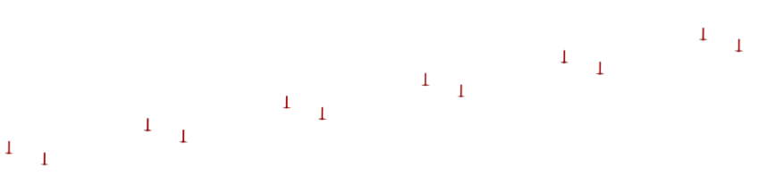

3.2 На домкрати встановити дві суміжні рами першого ярусу і з'єднати їх горизонтальними і діагональними зв'язками і повторити цю операцію для набору необхідної довжини риштувань. По краях необхідної довжини риштувань встановити рами огородження, наступною після рами огородження повинна бути рама зі сходами.

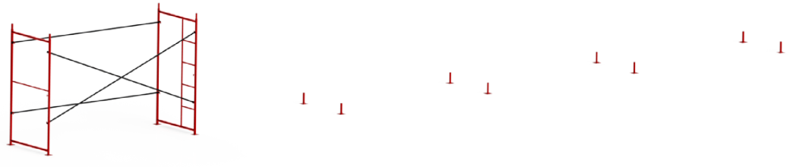

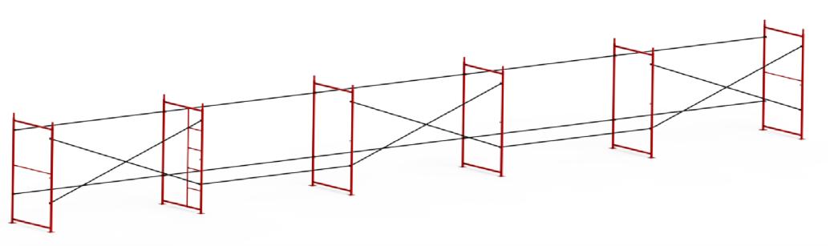

3.3 На рами вкладаються ригелі.

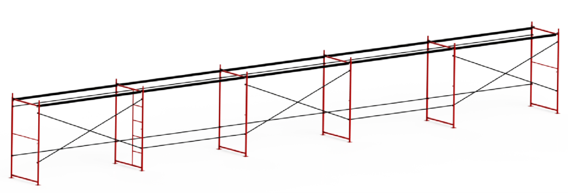

3.4 На ригелі встановлюються настили.

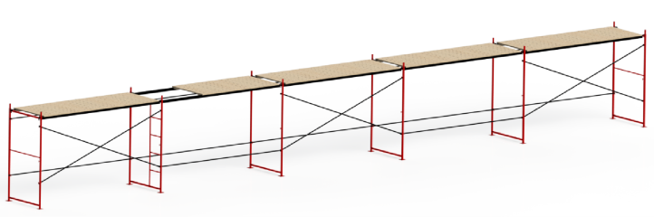

3.5 Встановити рами другого ярусу, з'єднати їх зв'язками, ригелями, діагональні зв'язки встановити в шаховому порядку. Зафіксувати дві суміжні рами по вертикалі болтом М8х55 і закріпити гайкою. Наростити риштування до необхідної висоти.

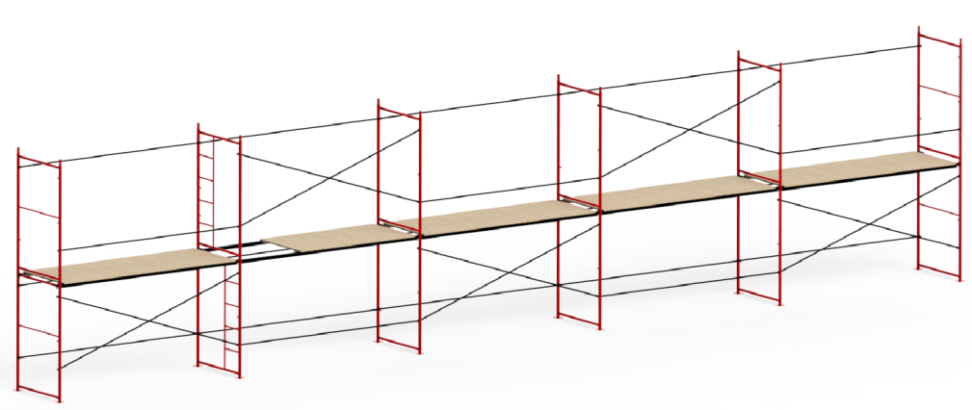

3.6 Кріплення риштувань до стіни здійснюється пробками, дюбелями, гаками і хомутами. Рами риштувань встановлюються по схилу, установку рам і закріплення риштувань до стіни проводити одночасно з монтажем.
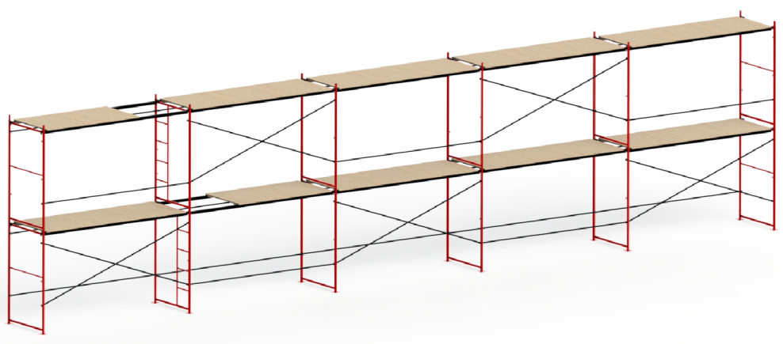

3.7 На робочому ярусі і запобіжному, який розташований безпосередньо під робочим ярусом, встановити ригелі і укласти настили.

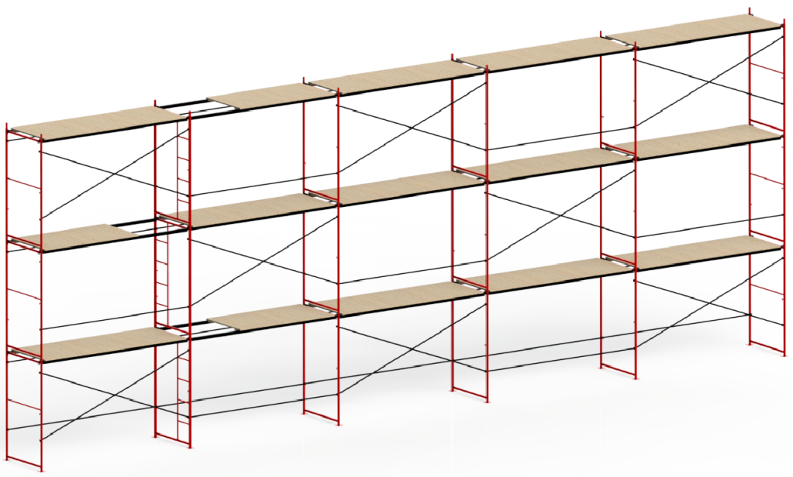

3.8 На робочому ярусі встановити поздовжні зв'язки огорож. Для повороту риштувань навколо будівлі потрібно використовувати хомутову стяжку необхідної довжини.

Загальний вигляд риштувань рамних

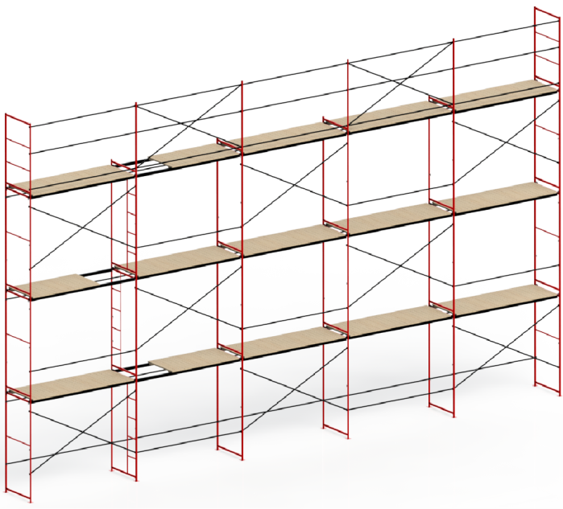

3.9 Демонтаж риштувань проводиться в порядку, зворотному збірці.

4. Технічне обслуговування

4.1 У процесі виконання робіт необхідно виконувати нормативні вимоги щодо недопущення порушень технологічної дисципліни, техніки безпеки і пожежної безпеки в будівництві, регламентовані ДБН А.3.2-2-2009 Система стандартів безпеки праці. Охорона праці і промислова безпека у будівництві. Основні положення (НПАОП 45.2-7.02-12) та НПАОП 0.00-1.71-13 Правила охорони праці під час роботи з інструментом та пристроями.
4.2 Гарантією надійної роботи риштувань є своєчасне усунення несправностей і заміна елементів, що вийшли з ладу. Для цього необхідно піддавати риштування періодичному огляду. У ремонтно-експлуатаційних організаціях риштування щодня оглядає керівник робіт, в будівельно-монтажних організаціях лісу повинні оглядати:
- виконавець - щодня до початку робіт;
- виконроб або майстер - не рідше 1 разу на 10 днів.
При цьому необхідно:
- при виявленні несправних елементів конструкції витягнути і піддати їх заміні;
- візуально перевірити стан зварювальних швів;
- при виявленні в риштуваннях дефекту або несправності, споживач протягом 2-х днів з моменту виявлення дефекту, не розбираючи риштувань, повинен повідомити виробнику номер замовлення, рік випуску і дату початку експлуатації.
До приїзду представника або отримання відповіді, змонтовані риштування не розбирати.
4.3 При зборі високих (до 30 м) конструкцій риштувань необхідно дотримуватися наступної розстановки елементів риштувань:
- необхідно забезпечити надійне кріплення риштувань до стін будівель, при цьому крок прив'язок до стіни по висоті не повинен перевищувати 4 м, елементи кріплення повинні встановлюватися по 2 шт., під кутом 45° один до одного (по горизонталі);
- по горизонталі прив'язки слід встановлювати через одну стійку сходів.

5. Заходи безпеки

5.1 Риштування повинні бути встановлені на підготовчому майданчику і виставлені домкратами по горизонтальній площині, для виключення нахилу і хитання.
5.2 Навантаження на риштування має бути одно розподіленим по довжині настилу і не повинне перевищувати допустиме – 200 кг/м².
5.3 Кріплення риштувань до стін повинні бути встановлені відповідно до вимог інструкції.
5.4 Забороняється працювати на несправних риштуваннях або зі знятими огородженнями.
5.5 До самостійної роботи з монтажу і демонтажу риштувань допускаються особи не молодше 18 років, які пройшли медичне обстеження і визнані придатними для роботи на висоті, мають відповідне посвідчення на право виконання робіт на висоті і стаж роботи за цією спеціальністю не менше одного року. Працівники, які вперше допускаються до виконання робіт на висоті, в перебігу одного року повинні працювати під безпосереднім керівництвом досвідчених працівників, призначених наказом керівника організації. До роботи на риштуваннях допускаються робітники, які отримали інструктаж на робочому місці.
5.6 Риштування, встановлені назовні (під відкритим небом) повинні мати блискавковідвід, відстань між ними не повинна перевищувати 20 м.
5.7 Роботи на риштуваннях повинні бути припинені під час грози або швидкості вітру, що перевищує 18 м/сек.
5.8 При роботі на риштуваннях працівники зобов'язані користуватися запобіжними поясами, місце кріплення яких повинен вказати майстер.
5.9 Зона монтажу, демонтажу риштувань повинна бути огороджена. Доступ сторонніх осіб на дану територію заборонений, навколо повинні бути виставлені попереджувальні знаки. У разі неможливості огородження небезпечної зони, виставити спостерігачів.
5.10 Риштування, розташовані біля проходів у будівлю, повинні мати захисні козирки та суцільну бокову обшивку.
5.11 Крім зазначених заходів безпеки даної інструкції необхідно виконувати вимоги ДБН А.3.2-2-2009 Система стандартів безпеки праці. Охорона праці і промислова безпека у будівництві. Основні положення (НПАОП 45.2-7.02-12) та НПАОП 0.00-1.71-13 Правила охорони праці під час роботи з інструментом та пристроями.

6. Транспортування та зберігання

6.1 Транспортування риштувань виконують транспортом будь-якого виду, що забезпечує збереження елементів риштувань від пошкоджень.
6.2 Не допускається скидання виробів при розвантаженні, транспортуванні волоком та інші дії, які можуть заподіяти пошкождення елементам конструкції.
6.3 Риштування повинні транспортуватися і зберігатися в умовах, близьких до звичайних кліматичних умов помірного поясу, з певними обмеженнями щодо впливу сонячної радіації та опадів.

7. Гарантійні зобов'язання

7.1 Виробник гарантує протягом 12 місяців, з дня відвантаження риштувань, покупцеві заміну або ремонт будь-якої складової частини риштувань, що вийшла з ладу з вини виробника, за умови дотримання споживачем правил монтажу, демонтажу, транспортування та зберігання.

ПАСПОРТ № _____

1. ПРИЗНАЧЕННЯ ВИРОБУ

Риштування рамні призначені для опоряджувальних і ремонтних робіт на фасадах будівель і кам'яної кладки.

2. ОСНОВНІ ТЕХНІЧНІ ДАНІ ДЛЯ ОДНОГО КОМПЛЕКТА

Найменування параметра | Значення
Найменування параметра | Для опоряджувальних робіт | Для кам'яних робіт
Максимальна допустима висота, м | 40 | 40
Ширина настилу, м | 1,0 | 1,0
Крок рам уздовж стіни, м | 3,0 | 2,0
Регульований крок ярусу, м | 2,0 | 2,0
Крок ярусу вільного проходу, м | 1,0 | 1,0
Максимальне поверхневе  навантаження на настил, кг/м кв | 200 | 200

3. ТЕХНІЧНЕ ОБСЛУГОВУВАННЯ

Гарантією надійної роботи риштувань є своєчасне усунення несправностей і ремонт поламаних елементів.
Для цього необхідно піддавати риштування періодичному огляду.
При цьому необхідно:
- вилучати несправні елементи конструкції та піддати їх ремонту;
- візуально перевірити стан зварювальних швів;
- при виявленні в риштуваннях дефекту або несправності, споживач протягом 2-х днів з моменту виявлення дефекту, не розбираючи риштувань, повинен повідомити виробнику номер паспорта, рік випуску і дату початку експлуатації. Також споживач повинен викликати представника виготовлювача для складання двостороннього рекламаційного акту на місці. До приїзду представника змонтовані риштування не розбирати.

4. ТЕХНІКА БЕЗПЕКИ ПРИ РОБОТІ НА ВИСОТІ

4.1 Риштування повинні бути встановлені на підготовленому майданчику і виставлені домкратами по горизонтальній площині для виключення нахилу і хитання. Також риштування повинні бути надійно закріплені до стіни по всій висоті.
4.2 Настили риштувань повинні мати рівну поверхню.
4.3 Навантаження на настили не повинні перевищувати максимальні розрахункові (200 кг/м²).
4.4 Підйом людей на риштування і спуск з них повинен здійснюватися тільки по драбинах.
4.5 Установка риштувань ближче 5-ти м від ліній електропередач заборонена.
4.6 Риштування повинні бути надійно заземлені і обладнані грозозахисним пристроєм.
4.7 Настили риштувань слід систематично очищати від сміття, залишків матеріалів, снігу, криги, а взимку посипати піском.
4.8 Крім зазначених заходів безпеки даного паспорта необхідно виконувати вимоги ДБН А.3.2-2-2009 Система стандартів безпеки праці. Охорона праці і промислова безпека у будівництві. Основні положення (НПАОП 45.2-7.02-12).

5. ГАРАНТІЇ ВИРОБНИКА

5.1 Підприємство-виробник гарантує відповідність риштувань вимогам цього паспорта при дотриманні споживачем умов експлуатації, транспортування і зберігання.
5.2 Гарантійний термін - 12 місяців з дня надходження товару споживачеві.

Дата продажу _______________20 р.



ТОВ «ДРАБИНИ ТА РИШТУВАННЯ»
вул. Кільцева дорога, 4, офіс 319
м. Київ
Тел. +38 (044) 364-99-88
+38 (067) 215-99-88
+38 (050) 318-99-88
+38 (093) 541-99-88

